Pro třídní: Omluvenky a přehledy absence
Učitel může zcela samostatně zadat omluvenku studentovi v hodině, kterou učí. Třídní může zadat omluvenku komukoliv ve své třídě. Zástupce ředitele může vyrobit událost v kalendáři, jejímž důsledkem může být (omluvená či zatím bez omluvenky) absence studentů na událost přihlášených. Zástupce ředitele též může vyrobit událost v kalendáři, která účastníkům zruší hodiny, jež normálně mívají (nebudou vedeni ve stavu v třídní knize)

Typy omluvenek
Číselník omluvenek má (od 01/2025) následující položky:
(č) Omluvená část dne – student na některých hodinách byl, ale na jiných nikoliv.
(d) Omluvený den (dopředu známý), např. dovolená, celodenní trénink, jakákoliv akce mimo Brno, bez nároku na oběd
(z) Omluvený den (zpětně), například nemoc, ale i lékař, u kterého student netušil, jestli se stihne vrátit, atp.
(r) Reprezentace, hodina se nepočítá do součtu absencí
V případě omluvy typu (r) Reprezentace školy se studentova absence nepočítá do celkového součtu absence (na vysvědčení). Rovněž omluvené části hodiny (absence typu „Odešel dříve“ nebo „Přišel později“ se nezapočítávají do celkového součtu absence, a to ani poměrově.

Omluvenky na mobilu
Omluvenku, kterou řeší třídní přímo se studenty v učebně, může zadat do systému pomocí mobilu (v aplikaci Edupage). V základní obrazovce:
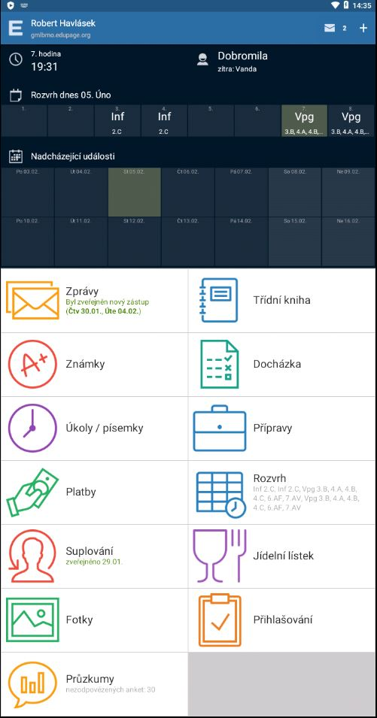
ťukneme na tlačítko Docházka. Objeví se menu
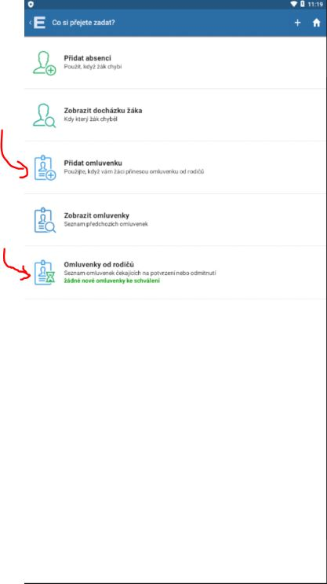
Červenými šipkami jsem označil Přidat omluvenku (v případě, že ji student donesl na papíře) a Omluvenky od rodičů (v případě, že ji už dříve vykliknul jeden z rodičů či zletilý student ve svém Edupageím účtu). I takovou elektronickou omluvenku od rodiče má třídní právo potvrdit (pak se teprve stane studentova absence omluvenou) nebo zamítnout. Též má třídní právo omluvenky rodičů či omluvenky zletilých studentů pro svoji třídu zcela vypnout. Viz níže.
Při přepisu omluvenky z Omluvného listu ťukneme na Přidat omluvenku, vybereme třídu a konkrétního studenta. V dalším dialogu zvolíme Přidat celodenní absenci (v jednom dialogu vybereme pouze Datum) nebo Část dne (ve třech dialozích zvolíme Den, Hodinu od, Hodinu do) nebo Dlouhodobé (ve dvou dialozích zvolíme Datum od, Datum do). Čtěte horní modrou lištu, tam je psáno, co právě zadáváte. Piktogramy pod konkrétními dny napoví, kolik hodin student ten den chyběl. Například:
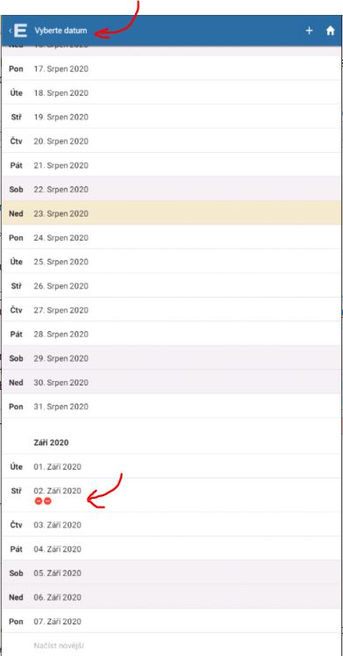

Omluvenky v PC
Mnohem jednodušeji lze omlouvat absenci v počítači. Po přihlášení do Edupage klikneme v levém menu Vyučování na Docházka žáků:
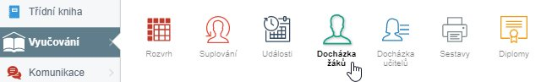
Zobrazí se velký panel, v něm lze nahoře přepínat mezi tlačítky 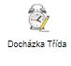 (zobrazujícím celotřídní týdenní přehled) a 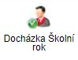 (zobrazujícím jednoho studenta v průběhu celého školního roku či pololetí).

Celotřídní týdenní přehled
Příklad zobrazení celotřídního týdenního přehledu:
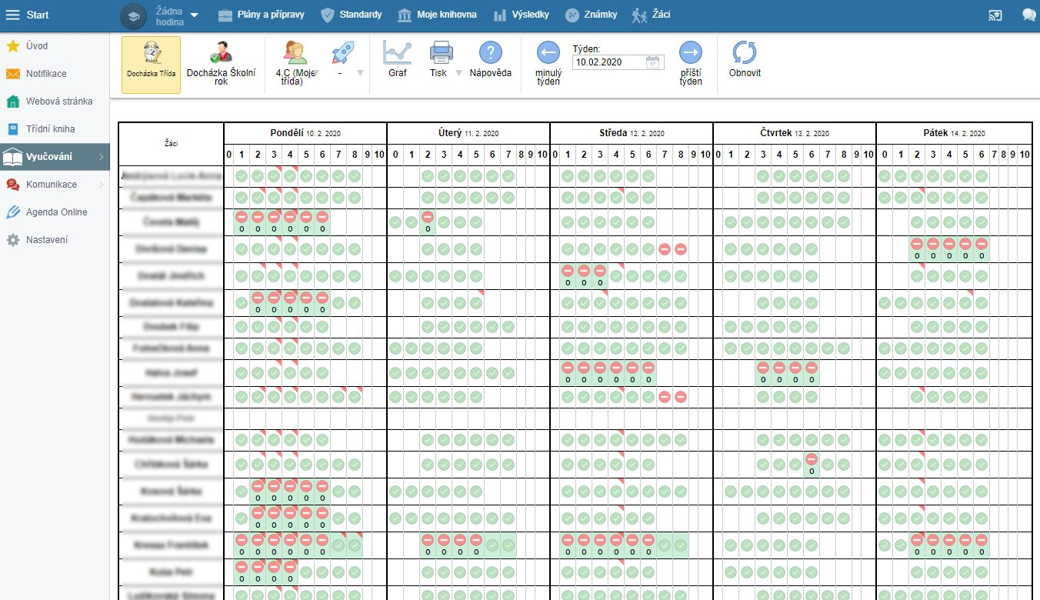
Listovat mezi jednotlivými týdny lze pomocí 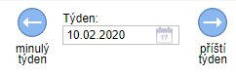 v horním menu vpravo. Pokud zalistujeme do předchozího školního roku, automaticky se sníží třída o ročník. Všimněte si tlačítka 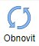, které stránku znovu načte – pokud by někdo jiný mezitím zadal jinou cestou nějaké údaje (omluvenku, absenci).

Roční (pololetní) přehled jednoho studenta
Přepneme-li na Docházka Školní rok, můžeme vlevo vybrat studenta a vidíme jeho celoroční či pololetní absenci. Například:
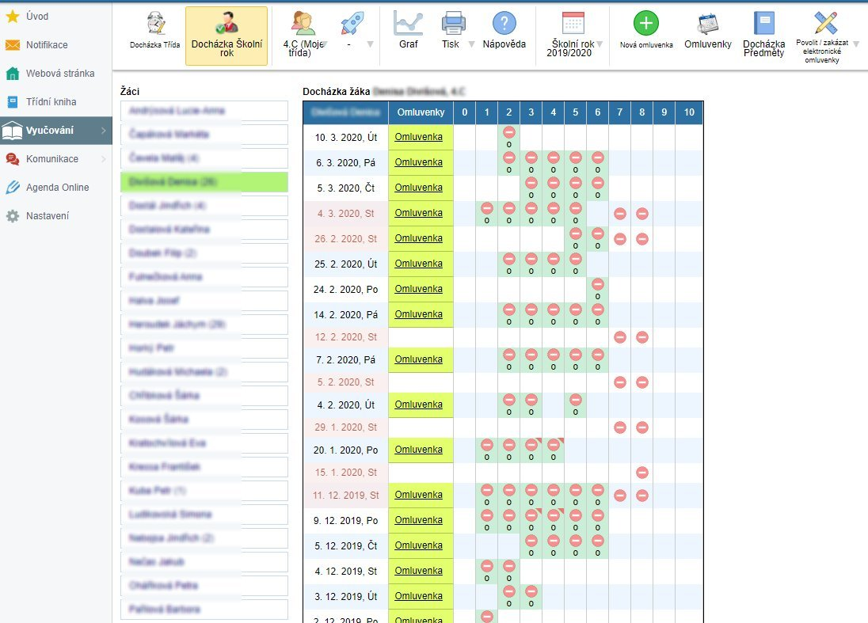
V horní liště lze mimo jiné volit školní rok či pololetí:
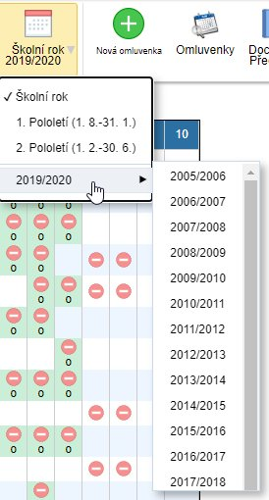
Ve stejné horní liště vpravo lze též (pro celou třídu hromadně) volit, kdo může/nesmí elektronické omluvenky vyrábět:
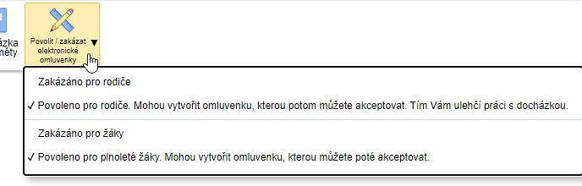
Závorka s číslem za jménem studenta, například , znamená počet jeho nevyřešených hodin. Rovněž růžový podklad pod konkrétním datem znamená nějaké jeho nevyřešené hodiny v tomto dni. Kliknutím na text Omluvenka lze zobrazit, upravit či smazat již existující omluvenku.

Významy piktogramů
Piktogram znamená byl přítomen. Piktogram znamená nebyl přítomen (celou hodinu). Piktogram znamená přišel pozdě, piktogram znamená odešel dříve. Je-li pozadí pod piktogramy barevné, například 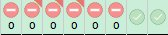, znamená to, že student má na tyto hodiny omluvenku (a propos: všimněte si, že byť má omluvený celý den, přesto na odpolední seminář přišel, no, to ho ctí… )
Je-li pod absencí písmeno č, z, d nebo r (či snad n), znamená to, že třídní zadal u omluvenky zadal i její typ (omluven na část dne, omluven zpětně, omluven dopředu, reprezentace, neomluven). Je-li u některého piktogramu vpravo nahoře červený trojúhelníček, například , znamená to nějaký Edupageí komentář, obvykle je prezence/absence studenta zadána vícekrát v různých půlkách hodiny, například v laboratorních cvičeních – obvykle to v danou chvíli nastává pro celou třídu; pokud by takové trojúhelníčky míval opakovaně jen jeden student, kontaktujte havlasek@gml.cz, patrně bude někde někým špatně převzatý do skupiny…

Jak lze v PC označovat absence a omlouvat je
Pro oba přehledy (celotřídní i jednoho studenta) platí stejná pravidla. Kliknutím na políčko je zažlutíte. Poté shift+kliknutím na jiné políčko vyberete celý rozsah. Na obrázku níže nejdřív třídní kliknul na 6. hodinu, pak shift+kliknul na 3. hodinu a pak na nich kliknul pravým tlačítkem myši:
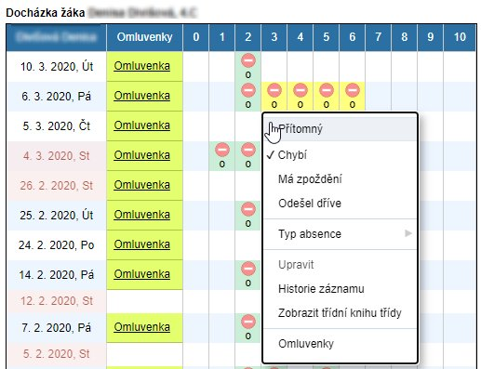
Na dalším obrázku nejprve třídní kliknul na 2. hodině, potom ctrl+kliknul na 4. hodině a potom ctrl+kliknul na 5. hodině:
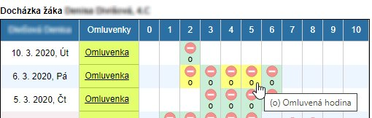
Omlouvání absencí se děje pravým tlačítkem myši v kontextovém menu. To má tyto položky (obrázek viz maličko výše):
- Přítomný (lze opravit původní chybný záznam učitele o absenci studenta)
- Chybí (lze dodatečně dopsat absenci studenta, když ji učitel nezapsal)
- Má zpoždění (lze dodatečně dopsat zpoždění studenta, když je učitel nezapsal)
- Odešel dříve (lze dodatečně dopsat dřívější odchod studenta, když jej učitel nezapsal)
- Typ absence - nejdůležitější položka, v ní absenci omlouváme. Nastavíme jí hodnotu podle číselníku (jednu z možností (č), (z), (d), (r), (d)).
- Upravit (otevře samostatný dialog, v němž lze změnit jak absenci, tak čas zpoždění/odchodu.
- Historie záznamu (přehled, kdo kdy v této omluvence co podniknul)
- Zobrazit třídní knihu třídy (skočí rovnou dovnitř třídní knihy na danou hodinu)
- Omluvenky (dialog se všemi omluvenkami studenta)

